29.04 2020 Środa:
Temat dnia: Mali odkrywcy
- Na początku czas na gimnastykę buzi i języka:

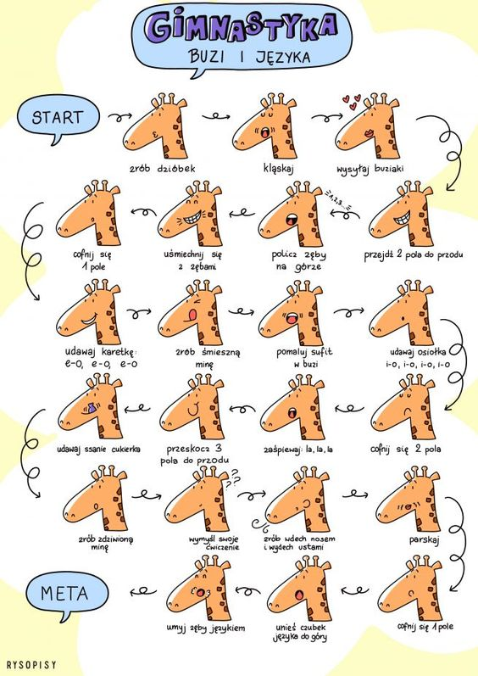
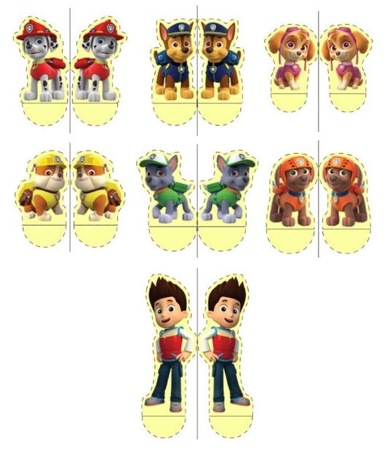
Do gry możesz wykorzystać szablony pionków oraz kostki znajdujących się poniżej.

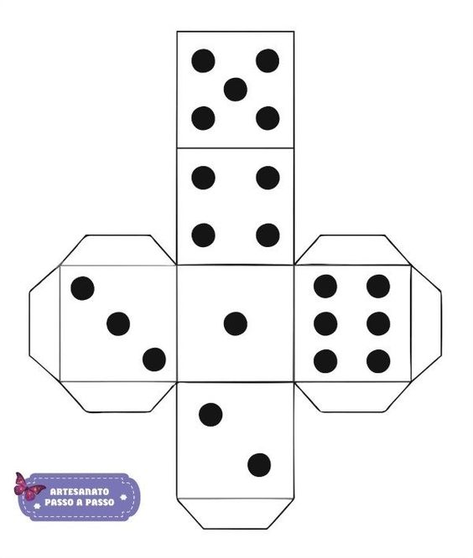

- A teraz proszę obejrzyj reportaż małej reporterki Neli
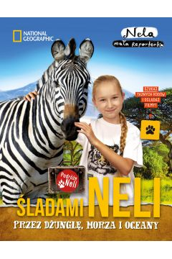
https://www.youtube.com/watch?time_continue=10&v=I4hBATGEi-Y&feature=emb_title

Dokąd podróżowała Nela?
Co łowili rybacy?
W jaki sposób rybacy łowili ryby?
Jakie zwierzęta spacerowały po plaży?
Dlaczego ludzie przechodzą pod słoniami?
Jak dzieci rybaków pomagają swoim rodzicom?
Czy warto jeść ryby?

- Nurkowanie na rafie – oglądanie filmu przyrodniczego
https://www.youtube.com/watch?v=aTbVngGnuz4
- Na rafie koralowej – zabawa plastyczna, technika mieszana. Dzieci otrzymują kartki oraz zmoczone gąbki. Zwilżają gąbkami powierzchnię kartek. Następnie za pomocą pędzli malują farbami akwarelowymi podmorską rafę koralową. Po skończonej pracy zasypują kartki gruboziarnistą solą. Po wyschnięciu pracy przyklejają do kartek różne rybki.
Można również przygotować pracę według innego, własnego pomysłu.
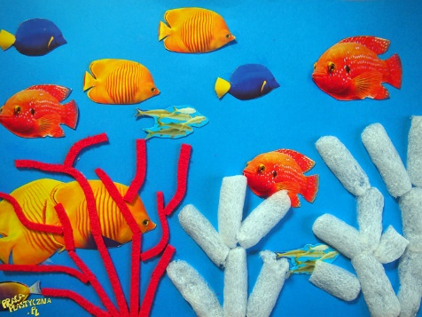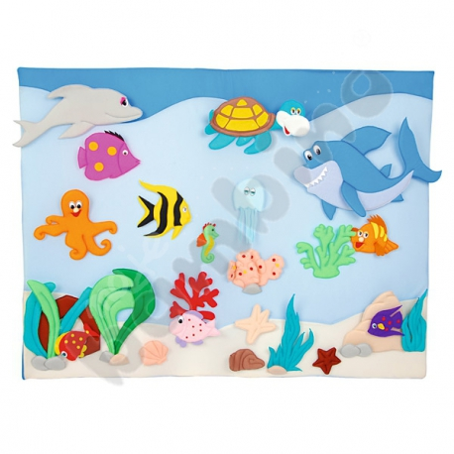

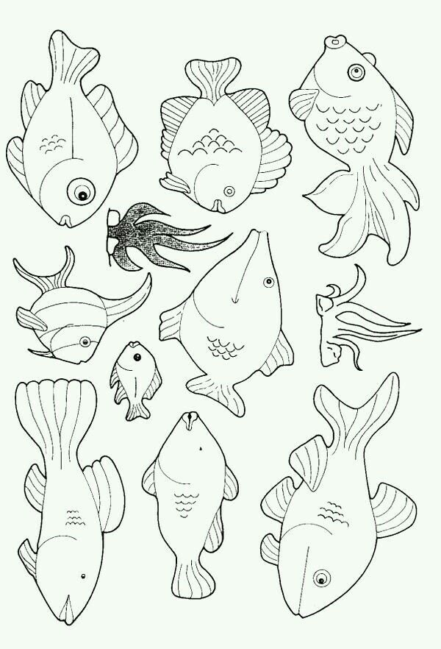

- Zestaw „Trening poszukiwacza przygód”
Dziwna wędrówka – spacer po obwodzie koła najpierw na palcach, później na piętach.
Grotołaz – chodzenie po obwodzie koła w pozycji kucznej, naśladowanie poruszania się w niskiej jaskini.
Zdobywca szczytów – poruszanie się po obwodzie koła z unoszeniem kolan do wysokości bioder i jednoczesnym unoszeniem nad głowę na przemian jednej i drugiej ręki.
Przyrodnik łąkowy – pozycja wyjściowa w klęku podpartym, ugięcie rąk i opuszczenie przedniej części tułowia, naśladowanie oglądania z bliska tego, co znajduje się przed twarzą; kilkukrotne powtórzenie ćwiczenia.
Odganiacz insektów – wykonanie kilku pajacyków.
Podziwiacz panoramy – wykonanie kilku skrętów tułowia na przemian w prawo i w lewo.
Łapacz chmur – wykonanie trzech niskich wyskoków i jednego wysokiego.
Mieszacz wody w stawie – lekkie ugięcie kolan w pozycji wyprostowanej, wykonanie kilku kółek kolanami na ugiętych nogach.
Łowca morskiej bryzy – w czasie marszu po obwodzie koła wykonanie głębokich wdechów nosem i wydechów ustami.

- A teraz czas na kartę pracy – co można odkryć na bezludnej wyspie?

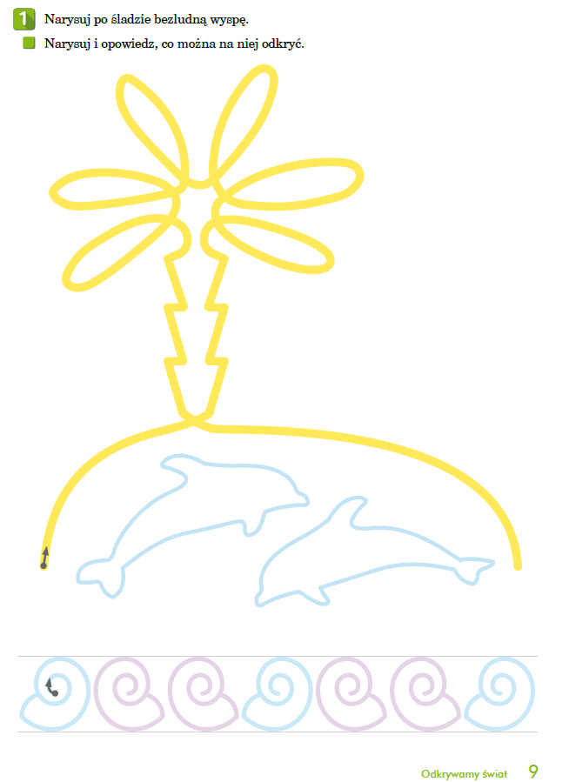
Skrzynia skarbów dla chętnych małych odkrywców – można tam schować swoje skarby
